高校生に多い消費生活相談事例（令和7年度京都府）
先生用

高校生の消費生活相談件数１位 インターネットゲーム
令和7年度 京都府における消費生活相談件数（商品・役務別で主なもの）
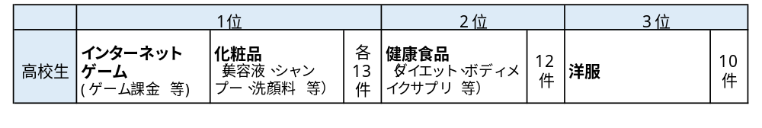

令和7年度に京都府内の消費生活相談窓口に寄せられた、契約当事者が高校性の相談事例
全国消費生活情報ネットワークシステム（PIO-NET） 令和8年8月検索

１位 インターネット（オンライン）ゲーム 相談事例

【事例１】 ゲーム課金 契約購入金額：約56万円
スマホのキャリア決済でゲーム課金をしていた。保護者は携帯キャリアのアプリを確認できておらず、決済に気づけなかった。キャリア決済代金のクレジットカードの請求で気づいた。プラットフォーム事業者※１に返金を求めたが、却下された。
※１ インターネット上でゲームコンテンツを配信するととも
に、有料コンテンツの取引の場を運営する事業者

【事例２】 ゲーム課金 契約購入金額：約26万円
アニメのオンラインゲームで課金した。課金でレベルが上がったりガチャ※２を引いてアイテムを入手できる。以前、クラウドストレージを増やす際に入力してもらった保護者のクレジットカード情報が残っていたので利用した。年齢制限なく遊びたかったので20歳と入力した。不正利用の疑いでクレジットカードが停止された後は、自分の口座に紐づけたコード決済で支払った。カード会社から不正利用を疑う書面が届き、保護者に知られた。
※２ ゲーム内のアイテムやキャラクターを
引き当てるための電子くじ
オンラインゲームをする際の注意点
〇保護者と相談して、課金のルールを決めましょう。
〇生年月日などの情報は、正しく登録しましょう。年齢や保護者の同意を得たと偽った場合、未成年者であることを理由に取り消すことができなくなることがあります。
〇利用規約は、ゲーム会社と利用者との契約内容です。特に課金に関するルールや返金の条件は、トラブルから自分を守るために確認しておきましょう。

（参考１）色々なキャッシュレス決済方法
●プリペイドカード コンビニ等で購入する電子マネー ●デビットカード
●クレジットカード ●スマホ決済アプリ（コード決済、タッチ決済）
●キャリア決済 携帯電話料金とあわせて支払う ●後払い決済サービス（ＢＮＰＬ）
※後払い決済サービス(ＢＮＰＬ（Buy Now Pay Later)）
クレジットカードがなくても、メールアドレスと携帯電話番号を登録するだけで利用
できることが多い決済サービスです。利用金額は後からコンビニ払い・銀行振込等で支払
います。気軽に利用できますが、関連する消費者トラブルは増加しており注意が必要です

消費者庁
作成動画

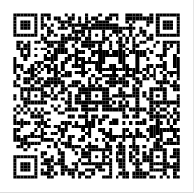


クレジットカード利用における注意点
●クレジットカードは、本人しか使えません。仕組みやルールを学びましょう。
・クレジットカードは、カード会社の審査を受けて認められた人にしか発行されません。
・人に貸した場合、管理責任を怠ったとみなされ被害救済がされない可能性があります。
保護者のクレジットカードを子どもが使ったことを立証するのは難しく、「保護者(名義人)の管理責任」と言われ、子どもが未成年者であっても取消しが困難な場合があります。
・暗証番号を人に教えてはいけません。管理責任を怠ったとして救済されない場合があります。

１位 化粧品・２位 健康食品 相談事例
【事例３】 定期購入(洗顔フォーム) 契約購入金額：約54,000円（初回約1,200円）
動画投稿サイトのCMで見て洗顔フォームを購入した。返金保証があるとも表示されていた。購入後に調べて定期購入だと知った。事業者に連絡したところ、「４回の契約なので、全額支払うまで解約できない」「申込のコースは返金保証の対象外」と言われた。
【事例４】 定期購入(ダイエットドリンク) 契約購入金額：約16,000円（初回990円）
SNSの広告に「通常価格の80％OFF」とあったのでサイトをタップして、コンビニ後払いで購入した。注文確認メールを見ると、３か月コースと記載されている。解約するため電話しているが、つながらない。
【事例５】 定期購入(ボディメイクサプリ) 契約購入金額：約23,000千円（初回1,980円）
SNSの広告を見たサプリメントを購入。１回限りで安く購入できたと思っていたら２回目が届いて定期購入と知った。解約するためには、１回目の正規価格との差額を支払うよう言われた。
【事例６】 意図せぬ購入(シャンプー) 契約購入金額：約6,000円
ネットの広告からアンケートに答えていたら、意図せず購入の申込みになっていて、請求書が届いた。
ネット通販で「お試し」で購入する際の注意点
●必ず注文前の「最終確認画面」で、最低購入回数に指定がないか、２回目以降の代金等の販売条件や、解約の条件や連絡方法を確認しましょう。
▶「定期縛りなし」という記載は「1回限り」という意味ではなく「最低購入回数の指定がない契約」（解約するまで続く定期購入）の可能性がありますので、注意しましょう。
●最終確認画面において、必要な表示がなかった場合や、嘘の表示や消費者を誤認させる
ような表示である場合、特定商取引法により取り消すことができる場合があります。
▶ 広告や最終確認画面のスクリーンショットを撮って証拠を残しておきましょう。

（参考２）消費者を守る法律
◎特定商取引法
・訪問販売やネット通販などで起こりやすい消費者トラブルを防ぐためのルールや、契約をやめられるクーリング・オフ制度などを定める法律です。
・ただし、ネット通販ではクーリング・オフはできません。返品の可否や条件は事業者が決めたルールによります。
◎消費者契約法
・消費者と事業者の契約について、だまされたり無理に契約させられたりした場合に契約を取り消せるなど、消費者を守るためのルールを定める法律です。

３位 洋服 相談事例
【事例７】 ネガティブオプション(ダウンジャケット) 契約購入金額：15,000円
子どもあてに代引きでダウンジャケットが届いた。子どもは注文した覚えがない。送り状に記載された電話番号にかけたが、音声ガイダンスは流れるがオペレーターにつながらない。
～相談員からひとこと～
特定商取引法により、注文していないのに一方的に送り付けられた商品は、消費者は直ちに処分することができ、代金を払う必要もありません。ただ、消費生活相談の現場では、調べる
と注文していたという事例もあります。対応に困ったら、消費生活センターに相談しましょう。

【事例８】 悪質通販サイト・偽サイト(ブランド服) 契約購入金額：約17,000円
ネットの広告を見てブランドの上着を代引き注文したが、注文したものと違うものが届いた。宅配便の送り状は倉庫業者になっている。
悪質通販サイト・偽サイトに関する他の相談事例
【事例９】 (ぬいぐるみ) 契約購入金額：約32,000円
入手困難なキャラクターのぬいぐるみをネットで見つけ購入した。購入後に調べると、偽物の可能性が高いことがわかり、キャンセルメールを送ったが返信がない。海外の事業者で電話番号が分からない。
【事例１０】 (サーキュレーター) 契約購入金額：約12,000円
動画投稿サイトの広告を見て、数量限定で販売されていたサーキュレーターを注文したが、広告とは違うおもちゃのような商品が届いた。広告は大手家電量販店の広告と同じものだった。返金してほしい。
インターネット通販における注意ポイント
●所在地や連絡先、他の利用者の評価など事業者の情報を
しっかりと確認しましょう。事業者と確実に連絡が取れないと、後から話し合いができません。
●キャンセル・返品条件、利用規約は事前に確認しましょう。
●商品が届く前の支払いは注意が必要です。
●少しでも怪しいと感じたら取引しないようにしましょう。
＜チェックポイント＞
- 市場では希少なものが入手可能となっている
- ブランド、メーカー品で価格が通常より安い
- 支払方法が限定されている、振込先の銀行口座の
名義が個人名になっている
- キャンセル、返品、返金のルールが記載されていない

～相談員から
ひとこと～
トラブルにあってしまった場合は、気づいた時点で、決済方法に応じてすぐに対処しましょう。
早く対処した方が、返金される可能性や被害の拡大防止の可能性が高まります。
～相談員から
ひとこと～
トラブルにあってしまった場合は、気づいた時点で、決済方法に応じてすぐに対処しましょう。
早く対処した方が、返金される可能性や被害の拡大防止の可能性が高まります。

（国民生活センターHP）
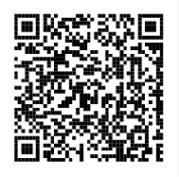

その他の相談事例
【事例１１】 SNSでの課金(アイテム購入) 契約購入金額：約180万円
子どもが、SNSで知り合った人にSNS内アイテムをプレゼントするため課金していた。保護者のスマホ決済アプリから自分のアプリに送金したり、プリペイドカードを購入したりして支払っていた。
～相談員からひとこと～
ゲーム課金や動画配信者への投げ銭に関する消費者トラブルと同様に、保護者と子どもが課金のルールについて話し合うことや、保護者による決済手段の管理が重要です。

【事例１２】 月額制サービス（サブスクリプション契約）(ジムの無料体験) 契約購入金額：約7,500円
友達からスポーツジムが１か月無料体験できると聞いてアプリで申し込んだ。無料期間内にアプリを削除したのに、後払い決済業者から２か月分の月会費の請求が届いた。解約手続きが要ると知らなかった。
～相談員からひとこと～ ※令和７年度に急増した事例です
契約は、解約するまで有効です。無料体験やお試しも契約です。無料期間が終わると、自動的に退会せずに、有料プランに移行する場合があります。契約時に解約方法を確認しましょう。

【事例１３】 SNS上での個人間取引（コンサートチケット） 契約購入金額：約16,000円
SNS上でコンサートチケットを購入。代金をコード決済で支払った後、相手と連絡が取れなくなった。
【事例１４】 フリマアプリ（ブランドバッグ） 契約購入金額：約40,000円
フリマアプリでブランドバッグを購入したが、警察から連絡があり、偽物であることが分かった。フリマアプリ業者に補償を求めたが、適用外と言われた。
フリマサイトなどを利用するときの注意点
●フリマサイトやＳＮＳでの個人間取引は、基本的に消費者契約に当たらないため、トラブルが発生した場合は、当事者間で解決するのが原則となります。
●ＳＮＳだけでつながっている相手とは、連絡が取れなくなった場合は話し合いをする
こと自体難しくなります。「自己責任」というリスクを認識して利用する必要があります。
●利用規約等で禁止されている行為は絶対に行わないようにしましょう。

【事例１５】 ワンクリック詐欺(アダルトサイト) 請求金額：約26万円
アダルトサイトを閲覧しようと「18歳以上」をクリックしたら、高額な請求画面が表示された。誤登録なら退会手続きが必要と表示されていたので「キャンセル」をクリックすると、事業者に電話がかかった。
～相談員からひとこと～
民法では、契約は契約の内容を示してその締結を申し入れる意思表示に対して、相手方が承諾をしたときに成立します。一方的に契約成立を宣言されても、契約は成立していません。

18歳から大人～こんなトラブルに気をつけよう！～
未成年者が親権者等の同意を得ずに契約した場合には、民法で定められた未成年者取消権によってその契約を取り消すことができますが、成人になって結んだ契約は、未成年者取消しができません。

【若年者（18～２２歳）に多い消費者トラブル 商品・サービス別相談上位5位】
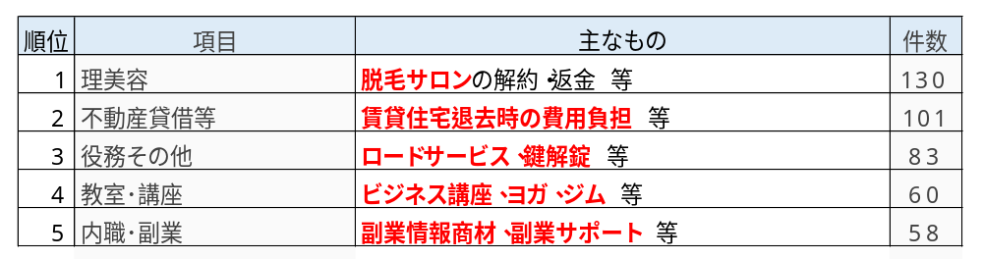

※「商品一般」（クレジット・電子決済の不正利用等）60件を除いた順位
「アンケート回答で即日３万円」という広告から副業サイトに登録し、消費者金融で２６０万円を借り入れて指定口座に送金した。（２1歳）

１位 理美容の相談事例
【事例】 脱毛サロン 契約当事者年齢：19歳 契約購入金額：約69万円
3年間で12回の全身脱毛コースと永久メンテナンスを契約していたが、事業者が倒産し、施術を受けられなくなった。解約したいとメールしたが返信がない。毎月信販会社への支払いは続いている。
～相談員からアドバイス～
・ 長期間にわたる契約は、「解約しなければならないとき」も想定して検討しましょう。
心配なときは、都度払いができるコースやエステ店を選択するのも一つです。
・ 契約する際は、契約書面で、有償となる期間や回数、料金の内訳や1回当たりの単価など
を必ず確認し、書面を保管しましょう。

２位 不動産貸借等の相談事例

【事例】 賃貸住宅（退去時の原状回復） 契約当事者年齢：２0歳 請求金額：約20万円
2年間住んだ賃貸住宅の退去の際に、床の傷と壁紙の汚れを指摘され、原状回復費用として約20万円を請求された。入居する際にリフォームしたのかは覚えていないが、高すぎると思う。
～相談員からアドバイス～
・ 契約する前に、契約内容の説明をよく聞き、わからないことがあれば確認しましょう。
禁止事項や修繕に関する事項のほか、ハウスクリーニング費用はどちらが負担するのかなど、
退去する際の費用負担に関する事項も必ず確認しましょう。
・ 入居時には、室内の写真を撮って住宅の状況を記録しましょう。
・ 退去時には、精算内容をよく確認し、納得できない点は貸主側に説明を求めましょう
・ 入居中、鍵の紛失やトイレ・水漏れのトラブル等が起こった時、ネットで探した安い事業者に依頼
してトラブルとなった相談も多くみられます。まずは、管理会社や大家等に連絡しましょう。
※賃貸住宅における「原状回復」には、原則として、通常損耗・経年変化・借主に責任がない
損傷は含まれません。
※国土交通省作成「原状回復をめぐるトラブルとガイドライン」が参考になります。
（ガイドラインと異なる内容の特約でも、契約後は原則有効となりますが、もし何らか問題が
ある場合は、ガイドラインを参考に話し合いをしましょう。）

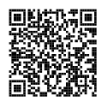
（令和４年６月から、メールやＦＡＸ、フォームなどでも
通知できるようになりました）
「クーリング・オフ」リーフレット ▶▶▶
クーリング・オフのハガキを書いてみよう！

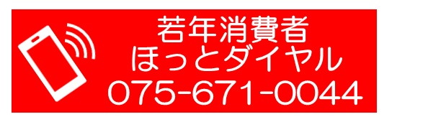
京都府消費生活安全センター
京都市南区東九条下殿田町70 京都テルサ西館2階
（事務専用）075-671-0030
（消費生活相談）075-671-0004【平日午前9時～午後4時】

掲載内容は、令和８年８月現在のものです
【平日9時～17時】

（付録）
SNSきっかけの
トラブル増加中

京都府での相談状況
（令和７年度）
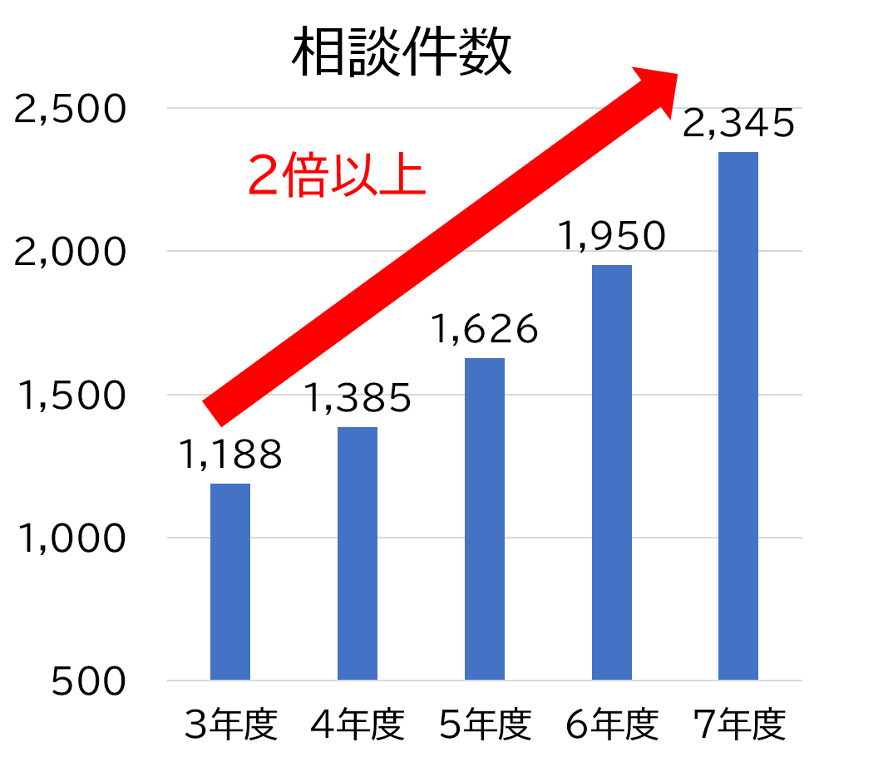
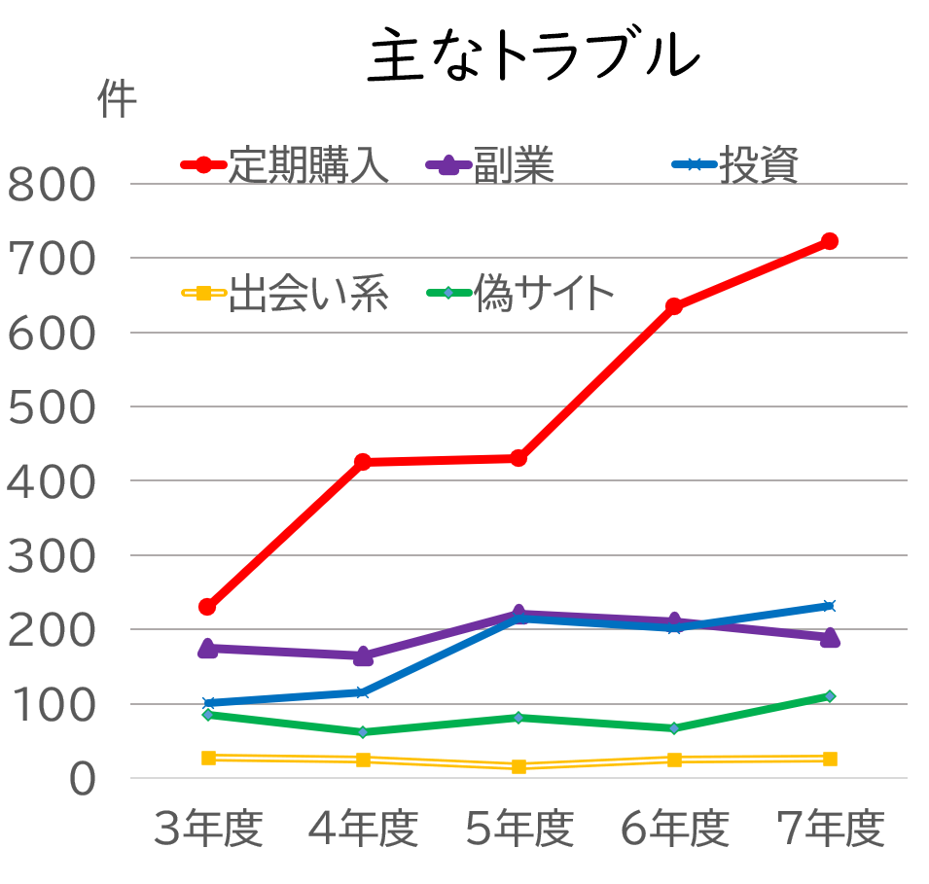

消費者を惑わすダークパターン
消費者を、意図しない選択や行動に誘導するサイト・アプリのデザイン・表示手法は、「ダークパターン」と呼ばれています。

（例）事業者の望む選択肢がデフォルトで事前選択
されている
（例）重要な情報が隠されている
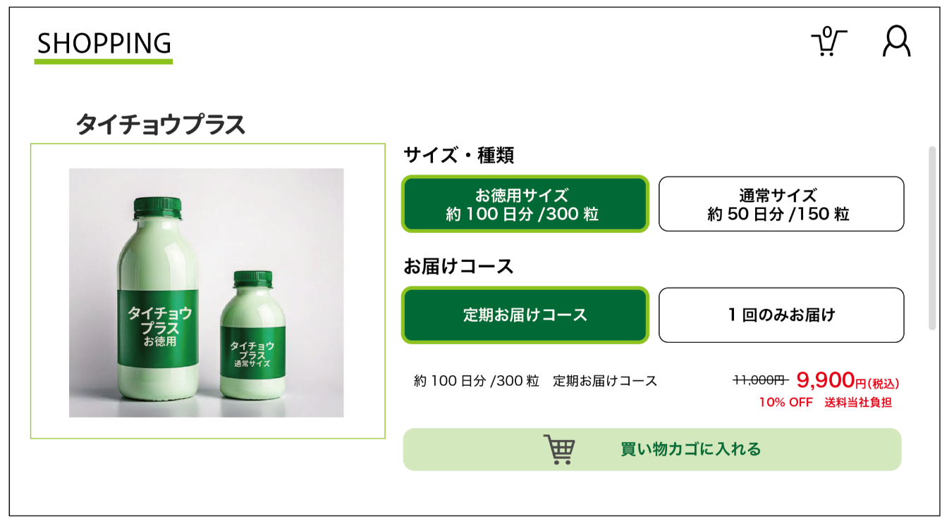
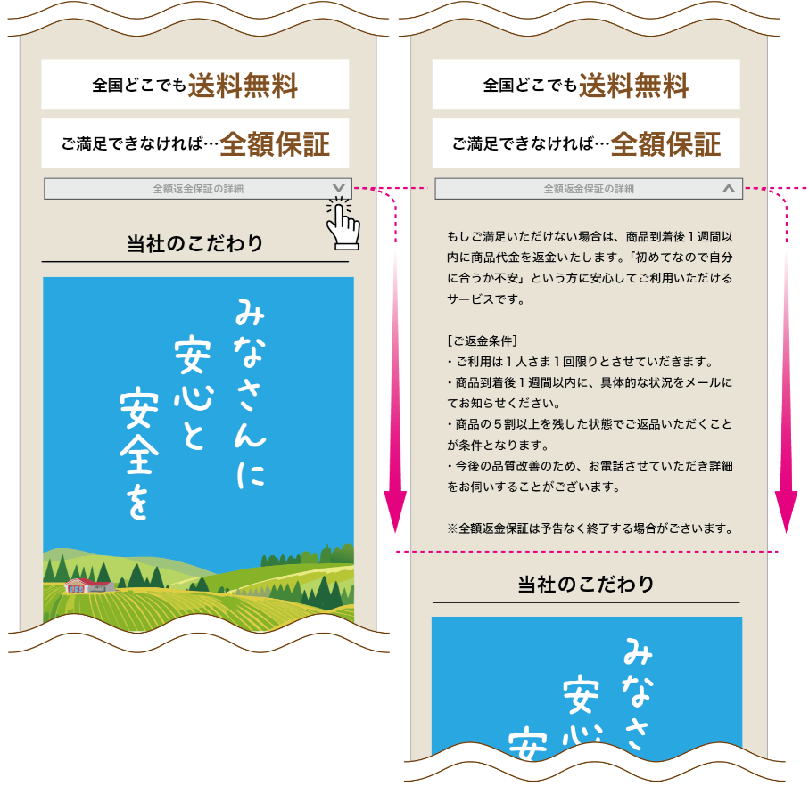

（例）イメージ調査等によるNo.1表示

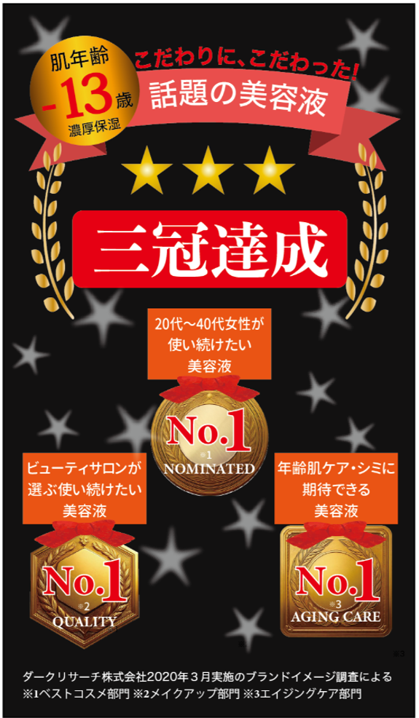

（例）ひっかけ質問
（質問が二重否定であるなど、消費者が誤解しやすい表現になっている）

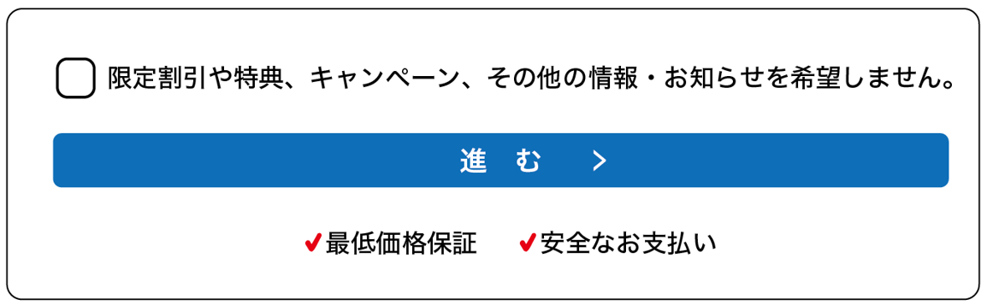

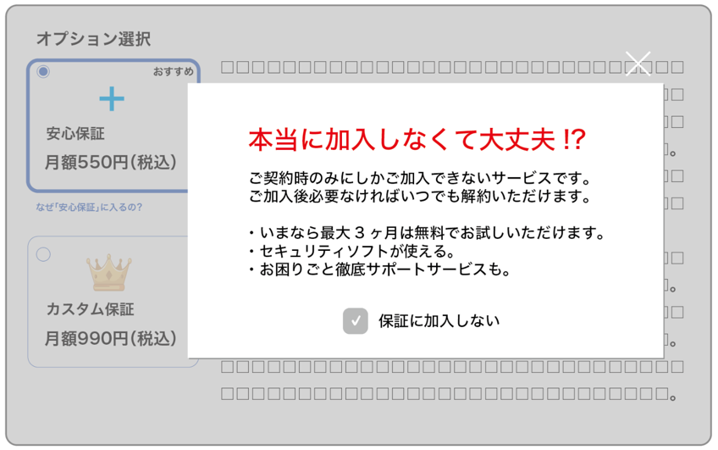
消費者庁新未来創造戦略本部国際消費者政策研究センターが作成したリサーチ・ディスカッション・ペーパー
「いわゆる『ダークパターン』に関する取引の実態調査」における参考資料「ダークパターン事例イラスト集」より
実際の使用感ではなく、イメージ調査に基づく結果であることを、「No.1」や「三冠達成」より小さく表示
（例）感情を利用してゆさぶる

